Obrączki fazowane - nowoczesność w klasyce
Obrączki fazowane to połączenie nowoczesności z klasyką. Brzmi nieprawdopodobnie? We wpisie dowiesz się więcej o takich obrączkach oraz o tym, czym jest fazowanie.

Fazowanie to technika załamywania krawędzi dzięki usunięciu materiału na krawędzi obrączki. Obrączki fazowane wykonane tą techniką wyglądają bardzo oryginalnie.
Obrączki miłości
Przygotowywanie ślubu to praca na wiele tygodni. Ważny jest każdy detal, bo to przecież jeden z najważniejszych dni w życiu, kiedy deklarujesz ukochanej osobie, że chcesz z nią spędzić całe życie. Wiele osób wyobraża sobie swój wymarzony ślub od najmłodszych lat - planuje i projektuje różne wizje, które zmieniały się na przestrzeni lat wraz ze stopniem rozwoju oraz zmianami w kulturze i modzie. Inne zaś osoby mają ugruntowaną wizję od dawna i tylko jej się trzymają, dopasowując i projektując ślub i wesele właśnie pod tę wizję.

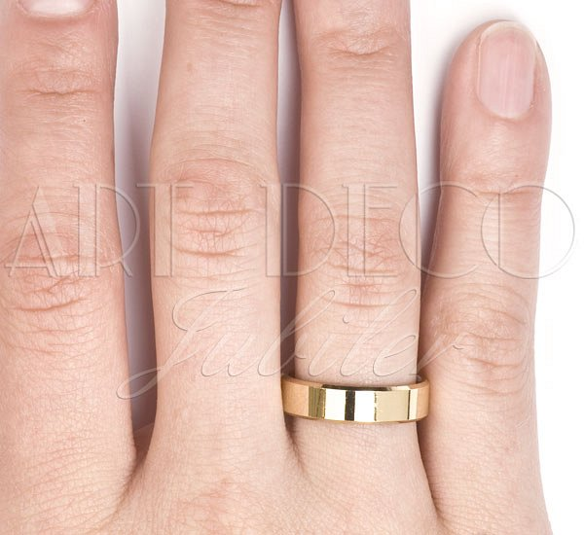
Obrączki fazowane
Wybór obrączek może powodować wiele zgrzytów. Czasem ciężko oprzeć się modzie lub wyborowi czegoś bardziej nowoczesnego i współczesnego, kiedy w głowie mamy, że o wiele bardziej uniwersalne będą obrączki klasyczne. Na szczęście można wybrać kompromis, czyli obrączki fazowane. Są to klasyczne obrączki, które wyglądają o wiele bardziej współcześnie niż klasyczne zaokrąglone pierścienie.

